МИНИСТЕРСТВО ПРОСВЕЩЕНИЯ И ВОСПИТАНИЯ УЛЬЯНОВСКОЙ ОБЛАСТИ
Областное государственное бюджетное профессиональное
образовательное учреждение
«Димитровградский технико-экономический колледж»
(ОГБПОУ ДиТЭК)

Информация
о результатах опроса обучающихся ОГБПОУ ДиТЭК об удовлетворенности условиям, содержанием, организацией и качеством образовательного процесса в целом и отдельных дисциплин (модулей) и практик по образовательной программе

специальности 15.02.06 Монтаж и техническая эксплуатация холодильно-компрессорных машин и установок

Димитровград, 2022

Введение
Наиболее важным моментом определения уровня качества образования в колледже является выявление требований и ожиданий потребителей, оценка степени соответствия этих требований показателям деятельности Колледжа и оценка удовлетворенности всех групп потребителей.
В ОГБПОУ ДиТЭК в период с сентября 2022 г. по декабрь 2022 года был проведен опроса обучающихся об удовлетворенности условиям, содержанием, организацией и качеством образовательного процесса в целом и отдельных дисциплин (модулей) и практик по образовательной программе, в качестве метода сбора первичной информации использовался анкетный опрос.
Опрос проводился с целью оценки качества образовательных процессов колледжа на основе изучения мнения обучающихся (как одной из групп внутренних потребителей) об организации учебного процесса в ОГБПОУ ДиТЭК.
Основные задачи опроса:
- получение информации о состоянии образовательного процесса;
- предупреждение возможных негативных тенденций в его развитии;
- выявление степени удовлетворённости обучающихся всеми элементами образовательного процесса;
- предоставление руководству данных о различных изучаемых процессах, социальном климате и проблемах, имеющих место среди обучающихся колледжа.
Объем выборки составил 95 респондентов – обучающиеся 1- 4 курсах очной формы обучения, осваивающих основную профессиональную образовательную программу среднего профессионального образования специальности 15.02.06 Монтаж и техническая эксплуатация холодильно-компрессорных машин и установок.

В анкетировании приняли участие обучающиеся следующих групп:

Рис.1

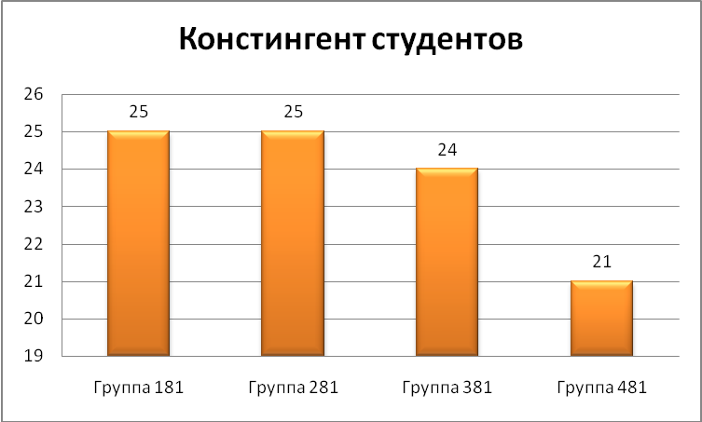

Метод заполнения анкеты – индивидуальная, анонимная форма ответов обучающихся на вопросы анкеты на бумажном носителе и в электронном формате (офлайн-анкетирование).

Вопросы анкеты и анализ полученных результатов представлен ниже.

Удовлетворены ли Вы своей студенческой жизнью?

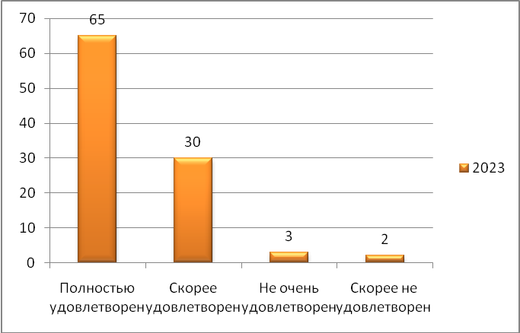

Почему Вы выбрали для обучения ОГБПОУ ДиТЭК?

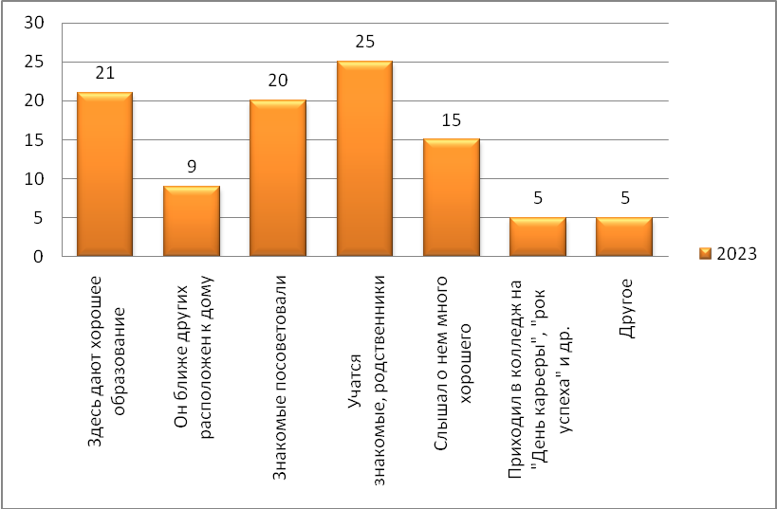

Как Вы считаете, престижно ли учиться в ОГБПОУ ДиТЭК?

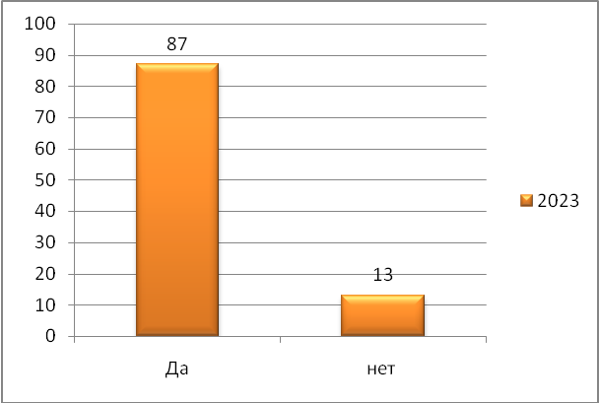

Интересно ли Вам учиться?

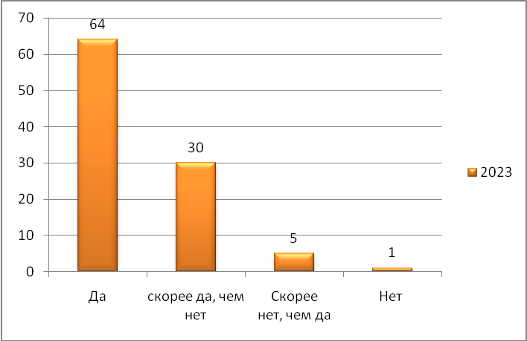

Как Вы считаете, имеются ли в ОГБПОУ ДиТЭК хорошие условия для проведения учебных занятий?

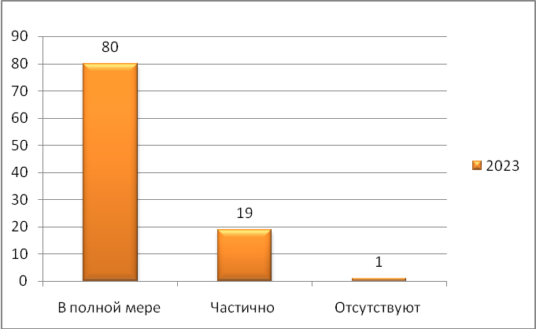

Как Вы считаете, имеются ли в ОГБПОУ ДиТЭК хорошие условия
для самостоятельной работы?

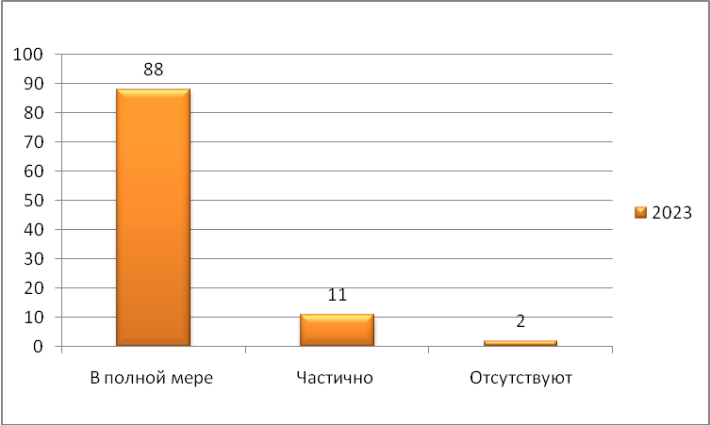

Как Вы считаете, имеются ли в ОГБПОУ ДиТЭК хорошие условия
для занятия физкультурой и спортом?

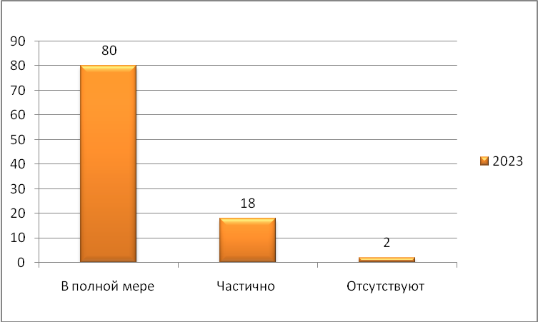

Как Вы считаете, имеются ли в ОГБПОУ ДиТЭК хорошие условия
для проведения досуга?

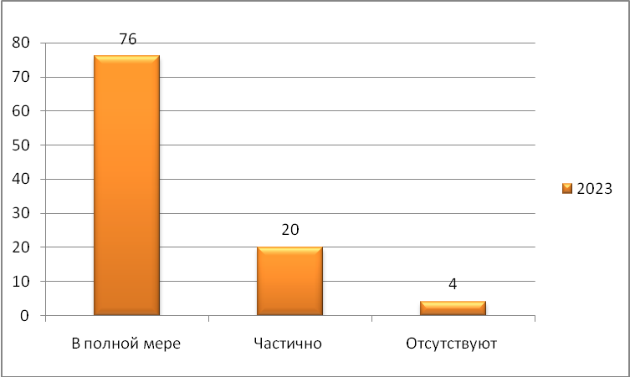

Как Вы считаете, имеются ли в ОГБПОУ ДиТЭК хорошие условия
для занятий творчеством?

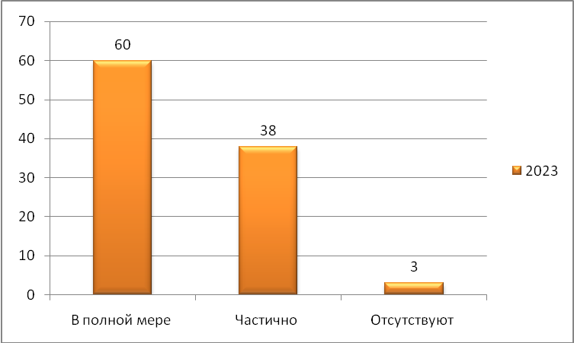

Как вы оцениваете морально-нравственную атмосферу
в колледже?

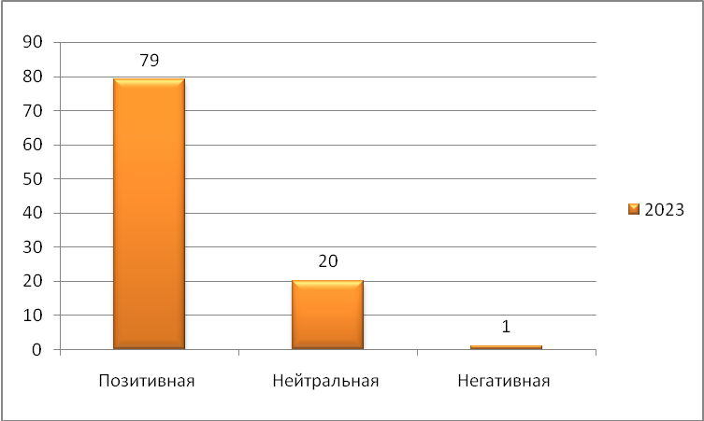

Каковы, по Вашему мнению, отношения между студентами?

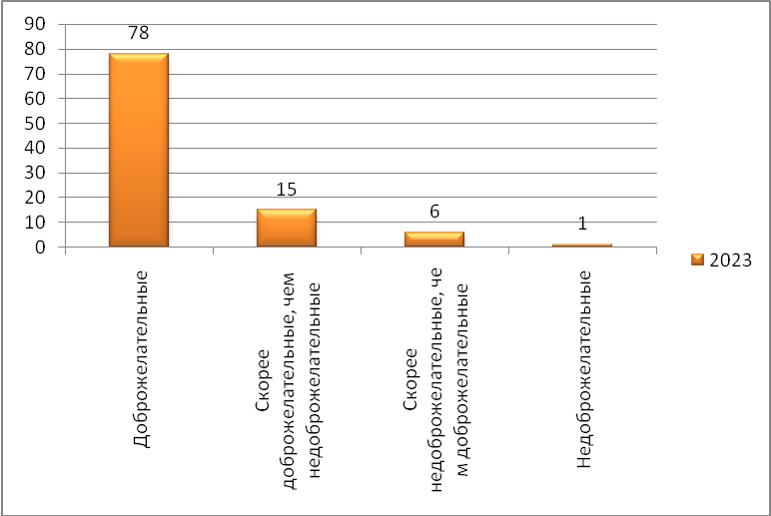
Каковы, по Вашему мнению, отношения между преподавателями и студентами?

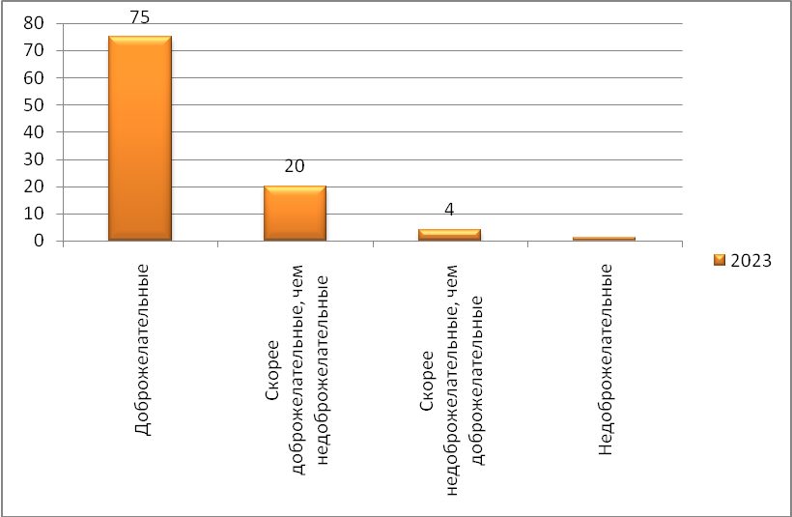

Каковы, по Вашему мнению, отношения между студентами и администрацией?

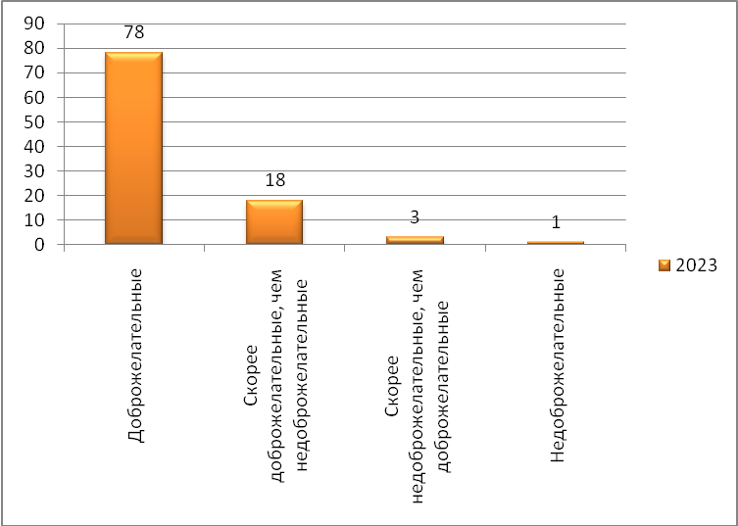

Как вы оцениваете профессиональный уровень преподавателей
ОГБПОУ ДиТЭК?

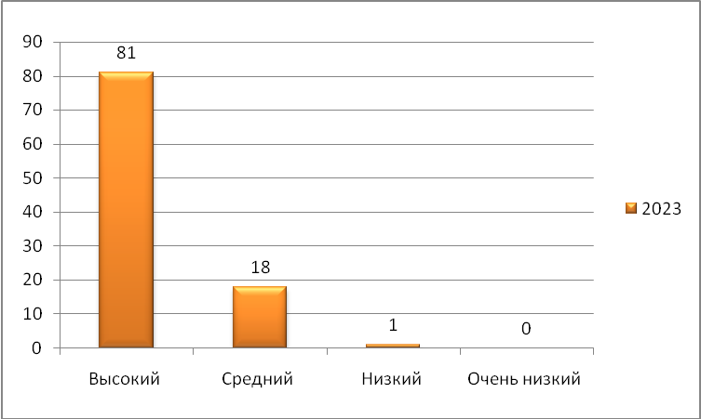

Удовлетворены ли Вы организацией учебного процесса?

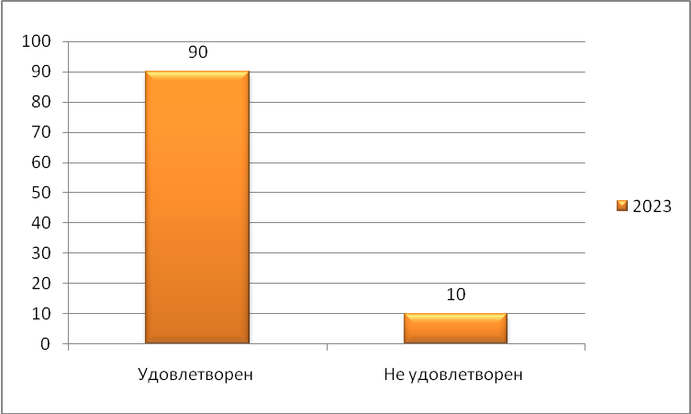

Удовлетворены ли Вы организацией питания?

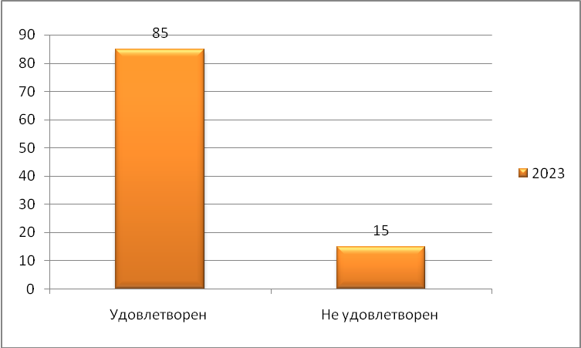

Как Вы считаете, способствуют ли условия в колледже здоровому образу жизни студентов?

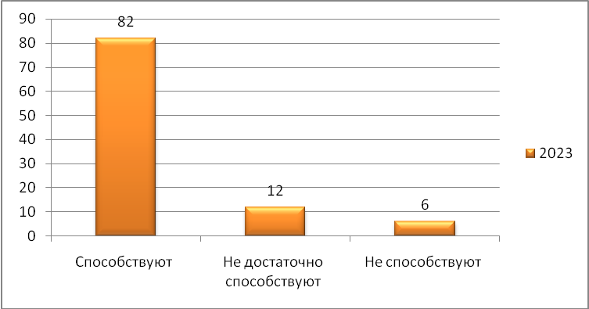

Предложения от студентов:
- Организация некоторых мероприятий воспитательного плана предоставить студенческому самоуправлению
- Проведение косметического ремонта в кабинетах колледжа
- Установить лавочки на улице вокруг колледжа
- Оборудовать кабинеты колледжа мультимедийным оборудованием (компьютеры, интерактивные доски)

Вывод: полученный результат опроса обучающихся ОГБПОУ ДиТЭК об удовлетворенности условиям, содержанием, организацией и качеством образовательного процесса в целом и отдельных дисциплин (модулей) и практик по образовательной программе показал, что многие большинство студентов удовлетворены условиями, созданными в колледже как для учебы так и для организации досуга.
Применение опроса позволяет обеспечить оперативность, объективность и надежность получаемой информации, дает возможность обрабатывать и хранить данные, адекватно реагировать на возникающие проблемы и принимать организационно-управленческие и педагогические решения, обеспечивать развитие территориально-образовательной системы с учетом интересов студентов колледжа.

